Краевая научно – практическая конференция «Эврика»

Вторая жизнь бумаги.
Научно – исследовательский проект.

Выполнена ученицей 2 класса МБОУ ООШ № 8 Багдасаровой Алиной Краснодарский край, Приморско -_Ахтарский район, хутор Свободный .

Научный руководитель- учитель МБОУ ООШ № 8 Багдасарова Людмила Валерьевна.

г. Приморско – Ахтарск
2013 г
Содержание.
Введение._____________________________________________________________3
1. Социологический опрос.______________________________________________4
2.Изучение литературы.________________________________________________5-6
2.1. Происхождение слова «бумага».______________________________________5
2.2.Работа со словарями.____________________________________________5
2.3. Появление бумаги на Руси._______________________________________5
2.4.Производство бумаги в Китае._____________________________________6
3.Практическая работа «Изготовление бумаги в домашних условиях»__________6-9
3.1 Первый способ______________________________________________________6-8
3.2. Второй способ______________________________________________________8-9
4. Применения бумаги вторичного производства на практике.__________________10
Заключение_____________________________________________________________10
Литература______________________________________________________________11

БАГДАСАРОВА Алина Геннадьевна
Краснодарский край, Приморско-Ахтарский район, хутор Свободный
МБОУ ООШ № 8, 2 класс
ВТОРАЯ ЖИЗНЬ БУМАГИ
Научный руководитель: Багдасарова Людмила Валерьевна, учитель начальных классов, МБОУ ООШ № 8
Введение.
2013 год в России объявлен годом «окружающей среды». Хотелось бы сказать, что лес можно сберечь, не только охраняя его от вырубания, свалок и пожаров, но и экономно используя его ресурсы и перерабатывая использованное сырьё.
Проблема переработки мусора остро стоит во всем мире и периодически обсуждается экологами. Что касается бумажных отходов (макулатуры), то их вторая жизнь позволяет сохранить немалое количество деревьев, а это очень актуально для окружающей нас природной среды, которую чистой и благополучной в данное время назвать нельзя.
Бумага своими руками... Можно ли её изготовить в домашних условиях? Этим вопросом мы и задались. Изучив литературу по данному вопросу, мы пришли к выводу, что невозможного в этом случае не бывает. Нами было найдено два способа изготовления бумаги в домашних условиях, которые мы применили на практике.
Таким образом, цель нашего проекта: научиться изготавливать бумагу из вторичного сырья.
Задачи:
1 . Изучить историю появления бумаги.
2. Выяснить технологию изготовления бумаги в домашних условиях.
3. Показать на практике возможность применения бумаги ручной работы.
Методы исследования:
- Изучение литературы по данной теме в библиотеке и в интернете.
- Практическое изготовление бумаги ручной работы.
- Социологический опрос.
1. Социологический опрос.
Мы решили провести опрос учащихся нашей школы и выяснить, что они знают о бумаге и используют ли вторичную бумагу. В анкетировании приняли участие 63 человека. Участникам опроса были заданы следующие вопросы:
1.Знаете ли вы историю появления бумаги?
2.Можно ли приготовить бумагу в домашних условиях?
3. Используете ли вы бумагу вторичного производства в своей жизни?
Итоги анкетирования показали следующие результаты:
Вопрос 1. Знаете ли вы историю появления бумаги?

Вопрос 2. Можно ли приготовить бумагу в домашних условиях?

Вопрос 3. Используете ли вы бумагу вторичного производства в своей жизни?

Вывод: не все знают историю появления бумаги и используют вторичную бумагу.

2.Изучение литературы.
2.1. Происхождение слова «бумага».
Весьма интересен вопрос о происхождении в русском языке самого слова «бумага». Существует множество объяснений. Возможно, что первооснова — греческое слово «bambagia» (хлопчатая бумага). Хотя, поскольку в Китае бумагу делали из молодых побегов бамбука, то вполне вероятно, что слово происходит от старого названия бамбука. В европейских языках название бумаги (фр. и нем. Papier, англ. Paper) явно ведет свое происхождение от гр. papyrus (папирус). Папирус (греч. рЬрхспт) - писчий материал, в древности использовавшийся в Египте и других странах.
2.2.Работа со словарями.
Что же такое бумага? Мы обратились к словарям. В словаре русского языка Ожегова С. И. «Бумага –это материал для письма, а также для других целей, изготовляемый из древесной или тряпичной массы.»
В историко-этимологическом словаре современного русского языка Черных П.Я «Бумага –это писчий материал из растительных волокон, подвергшихся специальной обработке и прессовке, изготовленный в виде отдельных листов или рулона.
Вывод: бумага –это материал из волокон.
2.3. Появление бумаги на Руси.
Впервые широкое ознакомление народа Руси с бумагой произошло в середине 13 века, когда хан Батый для сбора дани произвёл первую всенародную перепись населения Руси на бумаги, которая в то время употреблялась в завоёванном монголо-татарами Северном Китае, а также в Туркестане и Персии, с которыми они находились в торговых отношениях. Бумага собственного производства появилась на Руси во второй половине XVI века в царствование Ивана Грозного. Начало массового бумажного производства в России было положено Петром I. Для обеспечения фабрик сырьем по царскому указу в армии и на флоте собирали отслужившие срок паруса, несмоленые канаты, веревки и тряпье. Гражданским людям предлагалось приносить остатки изношенных полотняных вещей в канцелярию полицмейстерских дел "за вознаграждение", с крестьян брали "тряпичный" налог. Развитию бумажного дела поспособствовал указ 1721 года об обязательном употреблении в официальном делопроизводстве отечественной бумаги.
2.4.Производство бумаги в Китае.
По археологическим данным, первые листы бумаги были произведены в Кантоне (Китай) в 123 г. н.э. В одном из древних китайских храмов стояло изображение человека с открытым и умным лицом. Множество людей ежегодно воздавало ему всяческие почести. В течение многих веков этого человека почитали как бога, ему поклонялись, приносили жертвы. Этого человека – Цай Луня - считают изобретателем бумаги. В китайских летописях говорится: « Он изобрёл производство бумаги, и слава его живёт до сих пор…». Следует сказать, что не человек первым начал делать бумагу из древесины — ее «изобретателями» были некоторые виды ос. Они строят свои гнезда так: рабочие осы (неразвитые самки) весною сгрызают молодые зеленые побеги деревьев, пережевывают их и при этом отделяют волокна (клетчатку). В слюне ос есть клей, и таким образом получается клейкая масса, состав которой тот же, что и бумаги: клетчатка древесины или соломы и клей. Из этой клейкой массы осы строят свои гнезда, делают основу, прикрепляющую гнездо к дереву, стене и пр. Цай Лунь поступил почти также: с внутренней коры тутового дерева он отделил тонкие белые волокна, потом размочил их в воде, растолок, получив волокнистую кашеобразную массу. Когда эта масса была готова, начиналось черпание – сам процесс создания и приготовления бумажного листа.
3.Практическая работа «Изготовление бумаги в домашних условиях»
Изучив различные источники, мы опробовали два способа изготовления бумаги в домашних условиях.
3.1. Первый способ .
Разорвать бумагу на мелкие кусочки  (не больше чем 2х2 см) и поместить их в кастрюлю. | 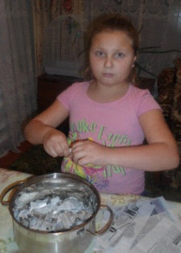  Рисунок 1. Измельчение бумаги.
Налить в кастрюлю воды (лучше теплой). Хорошо перемешиваем. | 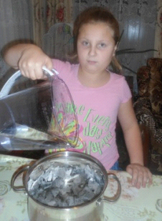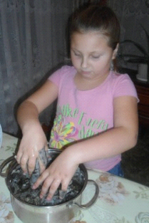  Рисунок 2,3. Добавление воды и перемешивание.
Добавляем крахмал. | 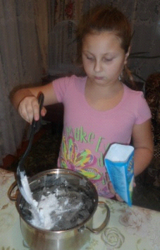  Рисунок 4. Добавление крахмала.
Опускаем постепенно кусок марли в кастрюлю одним краем, держа ее за другой край. Полностью погружаем ее в массу, а затем осторожно вынимаем.  Даём воде стечь обратно в кастрюлю.  Накрываем марлю промокательной бумагой и переворачиваем, но осторожно, чтобы полученная "целлюлоза" не распалась.  Аккуратно удаляем марлю и накрываем оставшуюся "целлюлозу" вторым листом промокательной бумаги и прокатываем. | 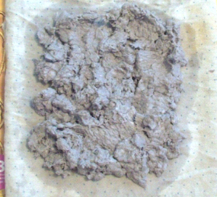  Рисунок 5. Полученная «целлюлоза».
Высушиваем с помощью утюга.  Аккуратно удаляем промокательную бумагу. Получившийся лист не трогаем 24 часа до полного высыхания. | 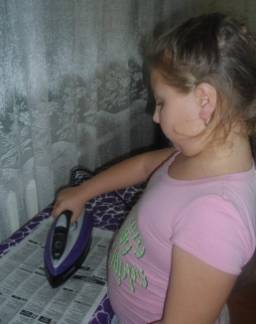  Рисунок 6. Сушка полученного листа.
Результат. | Рисунок 7.Лист бумаги.

3.2. Второй способ.
Бумагу рвем на мелкие кусочки, заливаем водой и помещаем в блендер, где измельчаем до состояния однородной массы. Мы добавили краситель - зелёнку. Когда бумажная масса готова, мы наносим её на рамку с сеткой, сверху накрываем рамкой без сетки. (Рисунок 8.) Некоторое время нужно, чтобы дать воде стечь. Снимаем верхнюю рамку (без сетки). Переворачиваем рамку сеткой к верху и с помощью газеты удаляем всю лишнюю влагу. (Рисунок 9.) После этого осторожно удаляем рамку с сеткой и оставляем высыхать в течении нескольких часов. (Рисунок 10.)Затем проглаживаем получившуюся бумагу утюгом через тонкую тряпку или газету.(Рисунок 11.)

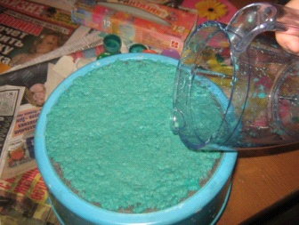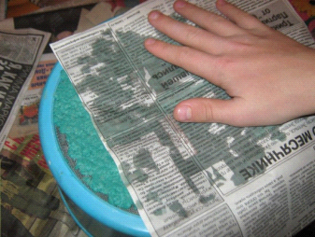
Рисунок 8 . Нанесение на рамку. Рисунок 9 . Удаление лишней влаги.

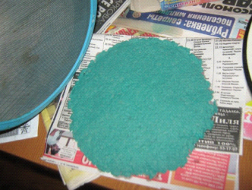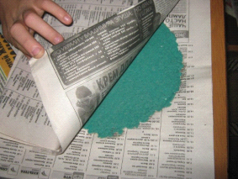
Рисунок 10. Полученная масса. Рисунок 11 . Сушка утюгом.
Мы изготавливали бумагу из старых газет, журналов и офисной бумаги результаты нашей работы мы представили в таблице.
Вторичное сырьё. | Положительные стороны. | Отрицательные стороны. | Результат.
газеты | быстро размокает, быстро высыхает | лист тонкий и хрупкий, цвет серый
журналы | лист плотный | длительное намокание, долгая сушка
офисная бумага | лист плотный, цвет светлый | длительное намокание, долгая сушка

Цвет получали путем добавления различных красителей.
Рисунок 12 . Цветные листы вторичной бумаги.
Вывод: изготовить бумагу в домашних условиях возможно.

4. Применения бумаги вторичного производства на практике.
Бумагу ручной работы можно использовать для изготовления поздравительных открыток в технике «скрапбукинг», как самостоятельный элемент интерьера, или как подложку для фотографии или понравившейся картинки. В декоративно-прикладном творчестве бумага ручной работы прекрасно подойдет для выполнения аппликаций и мозаики, папье-маше, как материал для рисования акварелью или акриловый краской и многого другого - полет фантазии не ограничен.
Вот что из бумаги ручной работы мы изготовили.
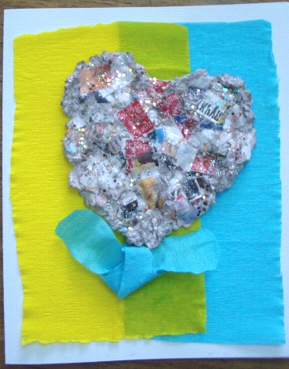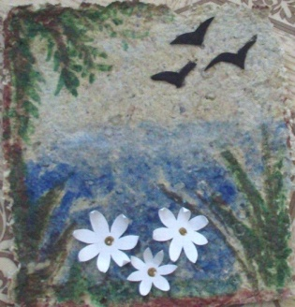
Рисунок 13. Открытка. Рисунок 14 . Аппликация. Рисунок 15. Фоторамка.
Вывод: из вторичной бумаги можно изготовить прекрасные сувениры и поделки.
Заключение.
В результате проделанной работы я изучил историю возникновения бумаги, познакомился с технологией её производства. Изучив различные источники, мы опробовали два способа изготовления бумаги в домашних условиях. Используя старые газеты, журналы и исписанные офисные листы, нам удалось получить бумагу разного качества.
Главным результатом работы является изготовленная бумага ручной работы, которую можно использовать на занятиях декоративно-прикладного творчества для работы. Бумага ручной работы универсальна, декоративна. На ней можно воплотить в жизнь многие творческие идеи. Получая из макулатуры такую необходимую всем нам бумагу, люди не только сохраняют леса, но также экономят воду и энергию. А это означает, что сокращается количество вредных отходов и уменьшается общее загрязнение окружающей среды. Переработка макулатуры позволяет уменьшить количество технико-бытовых отходов и сберечь лесные насаждения на планете.

Литература.
- Большая Российская энциклопедия
- Даль В. И «Толковый словарь живого великорусского языка».- М.: ОЛМА-ПРЕСС, 2002.
- Ожегов С. И. «Словарь русского языка»
- Слово о бумаге. Н.Ю. Яковлев. М. 1988 г.
5. Бумага своими руками. Страна Мастеров.mht
6 . "Новая Газета" № 49 (492), 2005 год
7. Хорёва Г. А. "Твоя альтернатива АЭС" Книга 2 / Энергетический паспорт семьи/ Изд. 2– е, перераб. и дополненное. – Мурманск, 2002. – 32 с.
8. http://www.paperandlife.com/. Журнал «Бумага и Жизнь»
9.http://ec-dejavu.ru/h/History_paper.htmlМир-Теймур Мамедов. А для письма бумага (История изготовления бумаги)

